|  |
| --- |
| **ประกาศ เทศบาลตำบลฉวาง  เรื่อง การรายงานผลการดำเนินงานในรอบปีงบประมาณ พ.ศ.2560  \*\*\*\*\*\*\*\*\*\*\*\*\*\*\*\*\*\*\*\*\*\*\*\*\*\*\*\*\*\*\*\*\*\*\*\*\*\*\*\*\*\*\***        ด้วยรัฐธรรมนูญ มาตรา 253 กำหนดให้ อปท.สภาท้องถิ่น และผู้บริหารท้องถิ่น เปิดเผยข้อมูลและ  รายงานผลการดำเนินงานให้ประชาชนทราบ รวมตลอดทั้งมีกลไกให้ประชาชนในท้องถิ่นมีส่วนร่วมด้วย ประกอบกับ  ระเบียบกระทรวงมหาดไทย ว่าด้วยระเบียบกระทรวงมหาดไทย ว่าด้วยการจัดทำแผนพัฒนาองค์กรปกครองส่วน  ท้องถิ่น พ.ศ. 2548 ข้อ 30(5) กำหนดให้ผู้บริหารองค์กรปกครองส่วนท้องถิ่นเสนอผลการติดตามและประเมินผล  ต่อสภาท้องถิ่น คณะกรรมการพัฒนาท้องถิ่น และประกาศผลการติดตามและประเมินผลแผนพัฒนาให้ประชาชน  ทราบโดยทั่วไป อย่างน้อยปีละหนึ่งครั้ง ภายในเดือนธันวาคมของทุกปี       ดังนั้น เพื่อการปฏิบัติให้เป็นไปตามเจตนารมณ์ ของระเบียบกระทรวงมหาดไทย ว่าด้วยการจัดทำแผน  พัฒนาองค์กรปกครองส่วนท้องถิ่น เทศบาลตำบลฉวาง อำเภอฉวาง จึงขอประกาศผลการดำเนินงานการจัดทำ  งบประมาณการใช้จ่าย และผลการดำเนินงาน รวมทั้งการติดตามและประเมินผลแผนพัฒนาท้องถิ่น ในรอบปี  งบประมาณ พ.ศ. 2560 มา เพื่อให้ประชาชนได้มีส่วนร่วมในการตรวจสอบและกำกับการบริหารจัดการเทศบาล  ตำบลฉวาง ดังนี้ |
| ก. วิสัยทัศน์ ของเทศบาลตำบลฉวาง       "ฉวางเมืองน่าอยู่ บูรณาการชุมชน คุณภาพชีวิตมีมาตรฐาน สู่การพัฒนาที่ยั่งยืน" |
| ข. พันธกิจ ของเทศบาลตำบลฉวาง       1. พัฒนาปรับปรุงโครงสร้างพื้นฐาน ถนน คูระบายน้ำ       2. ส่งเสริมด้านสังคมและสวัสดิการชุมชน       3. พัฒนาด้านสิ่งแวดล้อมและการจัดการธรรมชาติ       4. พัฒนาเศรษฐกิจและการท่องเที่ยว       5. พัฒนาด้านการศึกษา       6. พัฒนาด้านการเมืองการบริหาร |
| ค. ยุทธศาสตร์การพัฒนา ของเทศบาลตำบลฉวางได้กำหนดยุทธศาสตร์และแนวทางการพัฒนายุทธศาสตร์ไว้  5 ยุทธศาสตร์ ดังนี้      1. ยุทธศาสตร์ด้านการพัฒนาเมืองและโครงข่ายด้านเศรษฐกิจให้มีความพร้อมได้มาตรฐาน          1.1 การพัฒนาโครงสร้างพื้นฐานและโครงข่ายคมนาคม          1.2 การพัฒนา ปรับปรุงบริหารจัดการแหล่งน้ำธรรมชาติ           /2.ยุทธศาสตร์...             2. ยุทธศาสตร์การพัฒนาคนสู่สังคมแห่งการเรียนรู้ตลอดชีวิตอย่างยั้งยืน  2.1 การพัฒนาคุณภาพการศึกษาและกระบวนการเรียนรู้สู่ประชาคมอาเซียน          2.2 การพัฒนาและส่งเสริมสวัสดิการสังคมและสังคมสงเคราะห์          2.3 การส่งเสริมและพัฒนาด้านสาธารณสุขและอนามัยชุมชน          2.4 การส่งเสริมและสนับสนุนการจัดระเบียบชุมชนและสร้างความปลอดภัยในชีวิตและทรัพย์สิน          2.5 การส่งเสริมกีฬาและนันทนาการ           2.6 การส่งเสริม ทำนุ บำรุงศาสนา วัฒนธรรม ประเพณีท้องถิ่น       3. ยุทธศาสตร์ด้านการจัดการทรัพยากรธรรมชาติและสิ่งแวดล้อม          3.1 การสร้างจิตสำนึกและตระหนักในการจัดการในการจัดการทรัพยากรธรรมชาติและสิ่งแวดล้อม          3.2 การเฝ้าระวังและแก้ไขปัญหาสิ่งแวดล้อมในชุมชน          3.3 การบริหารจัดการขยะอย่างเป็นระบบ  4. ยุทธศาสตร์ด้านการพัฒนาเศรษฐกิจและการท่องเที่ยวยอย่างยั่งยืน          4.1 การพัฒนาและส่งเสริมการท่องเที่ยว          4.2 การส่งเสริมอาชีพและพัฒนาธุรกิจในชุมชน       5. ยุทธศาสตร์ด้านการบริหารจัดการองค์กรให้ได้มาตรฐาน          5.1 การพัฒนาศักยภาพบุคลากรเพื่อเพิ่มประสิทธิภาพในการปฏิบัติงาน          5.2 การจัดหาและพัฒนาเครื่องมือเครื่องใช้ในการปฏิบัติงาน          5.3 การพัฒนาและส่งเสริมการมีส่วนร่วมในการพัฒนาท้องถิ่น          5.4 การยึดหลักธรรมาภิบาลและสร้างความเป็นธรรมในสังคม  **ง. การวางแผน**       เทศบาลตำบลฉวาง ได้จัดทำแผนยุทธศาสตร์การพัฒนาและแผนพัฒนา 3 ปี (พ.ศ. 2560 - 2562)  ตามกระบวนการที่บัญญัติไว้ในระเบียบกระทรวงมหาดไทย โดยผ่านการมีส่วนร่วมของประชาชน เช่น การจัดเวที  ประชาคม การประชุมกรรมการชุมชนเพื่อรับฟังปัญหาและความต้องการที่แท้จริงของประชาชนในพื้นที่ก่อนนำมา  จัดทำโครงการเพื่อพัฒนาพื้นที่ ที่บรรจุไว้ในแผนพัฒนา 3 ปี ต่อไป        เทศบาลตำบลฉวาง ได้ประกาศใช้แผนพัฒนา 3 ปี (พ.ศ. 2560-2562) เมื่อวันที่ 24 มิถุนายน  2559 โดยได้กำหนดโครงการที่จะดำเนินการตามแผนพัฒนา 3 ปี (พ.ศ. 2560 - 2562)     |  |  |  |  |  |  | | --- | --- | --- | --- | --- | --- | | **ยุทธศาสตร์** | **2560** | | **2561** | | **2562** | | **จำนวน** | **งบประมาณ** | **จำนวน** | **งบประมาณ** | **จำนวน** | **งบประมาณ** | | ยุทธศาสตร์ด้านการพัฒนาเมืองและโครงข่ายด้านเศรษฐกิจให้มีความพร้อมได้มาตรฐาน | 36 | 82,170,000.00 | 4 | 36,400,000.00 | 1 | 200,000.00 | | ยุทธศาสตร์การพัฒนาคนสู่สังคมแห่งการเรียนรู้ตลอดชีวิตอย่างยั้งยืน | 61 | 7,665,000.00 | 47 | 6,785,000.00 | 46 | 4,221,000.00 | | ยุทธศาสตร์ด้านการจัดการทรัพยากรธรรมชาติและสิ่งแวดล้อม | 16 | 5,170,000.00 | 13 | 4,140,000.00 | 11 | 1,640,000.00 | | ยุทธศาสตร์ด้านการพัฒนาเศรษฐกิจและการท่องเที่ยวยอย่างยั่งยืน | 10 | 857,000.00 | 9 | 657,000.00 | 10 | 857,000.00 | | ยุทธศาสตร์ด้านการบริหารจัดการองค์กรให้ได้มาตรฐาน | 49 | 7,676,000.00 | 43 | 6,046,000.00 | 43 | 6,046,000.00 | | **รวม** | **172** | **103,538,000.00** | **116** | **54,028,000.00** | **111** | **12,964,000.00** | |
| |  | | --- | | **แผนภูมิแสดงจำนวนโครงการ การจัดทำแผน 4 ปี** | | **เปรียบเทียบตามยุทธศาสตร์** | |  | | |  | | --- | |  | | |  | |  | |  | |  | |  | |  | |  | |  | |  | |  | |  | |  | |  | | **แผนภูมิแสดงมูลค่าโครงการ การจัดทำแผน 4 ปี** | | **เปรียบเทียบตามยุทธศาสตร์** | | |  | | --- | |  | | |  | |  | |  | |  | |  | |  | |  | |  | |  | |  | |  | |  | |  | |  | |  | |  | |  | |  | |  | |  | |  |   **จ. การจัดทำงบประมาณ**  ผู้บริหารเทศบาลตำบลฉวาง ได้ประกาศใช้ข้อบัญญัติงบประมาณ เมื่อวันที่ 11 มกราคม 2560 โดยมีโครงการ  ที่บรรจุอยู่ในข้อบัญญัติงบประมาณ จำนวน 81 โครงการ งบประมาณ 22,613,500 บาท สามารถจำแนกตาม  ยุทธศาสตร์ ได้ดังนี้   |  |  |  | | --- | --- | --- | | **ยุทธศาสตร์** | **โครงการ** | **งบประมาณ ตามข้อบัญญัติ** | | 1. ยุทธศาสตร์ด้านการพัฒนาเมืองและโครงข่ายด้านเศรษฐกิจ  ให้มีความพร้อมได้มาตรฐาน | 5 | 2,948,800.00 | | 2. ยุทธศาสตร์การพัฒนาคนสู่สังคมแห่งการเรียนรู้ตลอดชีวิต  อย่างยั้งยืน | 35 | 7,440,500.00 | | 3. ยุทธศาสตร์ด้านการจัดการทรัพยากรธรรมชาติและสิ่งแวดล้อม | 4 | 1,530,000.00 | | 4. ยุทธศาสตร์ด้านการพัฒนาเศรษฐกิจและการท่องเที่ยว  อย่างยั่งยืน | 6 | 449,000.00 | | 5. ยุทธศาสตร์ด้านการบริหารจัดการองค์กรให้ได้มาตรฐาน | 31 | 10,245,200.00 | | **รวม** | **81** | **22,613,500.00** | |

รายละเอียดโครงการในข้อบัญญัติงบประมาณ เทศบาลตำบลฉวาง มีดังนี้

|  |  |  |  |  |  |  |
| --- | --- | --- | --- | --- | --- | --- |
|  | **ยุทธศาสตร์** | **โครงการ** | **แหล่งที่มา งบประมาณ** | **จำนวนงบประมาณ** | **วัตถุ ประสงค์** | **ผลผลิต** |
| 1. | ยุทธศาสตร์ด้านการพัฒนาเมืองและโครงข่ายด้านเศรษฐกิจให้มีความพร้อมได้มาตรฐาน | โครงการขยายเขตไฟฟ้า |  | 200,000.00 | เพื่อความปลอดภัยในชีวิตและทรัพย์สินของประชาชน | ขยายเขตไฟฟ้า ถนนสายซอยบ้านนางเพ็ญจิตร เพชรนิล และสวนเฉลิมพระเกียรติ ร.9 |
| 2. | ยุทธศาสตร์ด้านการพัฒนาเมืองและโครงข่ายด้านเศรษฐกิจให้มีความพร้อมได้มาตรฐาน | โครงการสำรองจ่ายในกรณีเกิดภัยพิบัติสาธารณะฉุกเฉิน หมู่ที่ 1,2 |  | 350,000.00 | เพื่อบรรเทาความเดือดร้อนของประชาชนกรณีเกิดภัยสาธารณะอย่างทันท่วงที | สำรองจ่ายในกรณีเกิดภัยพิบัติสาธารณะฉุกเฉิน หมู่ที่ 1,2 |
| 3. | ยุทธศาสตร์ด้านการพัฒนาเมืองและโครงข่ายด้านเศรษฐกิจให้มีความพร้อมได้มาตรฐาน | โครงการปรับปรุงสวนเฉลิมพระเกียรติ ร.9 หมู่ที่ 2 |  | 224,300.00 | เพื่อส่งเสริมให้เป็นสถานที่พักผ่อนหย่อนใจและออกกำลังกายของประชาชน | ปรับปรุงสวนเฉลิมพระเกียรติ ร.9 หมู่ที่ 2 |
| 4. | ยุทธศาสตร์ด้านการพัฒนาเมืองและโครงข่ายด้านเศรษฐกิจให้มีความพร้อมได้มาตรฐาน | โครงการวางท่อระบายน้ำถนนสายเลี่ยงเมือง หมู่ที่ 2 |  | 630,000.00 | เพื่อป้องกันน้ำท่วมขังในชุมชน | วางท่อระบายน้ำถนนสายเลี่ยงเมือง หมู่ที่ 2 |
| 5. | ยุทธศาสตร์ด้านการพัฒนาเมืองและโครงข่ายด้านเศรษฐกิจให้มีความพร้อมได้มาตรฐาน | โครงการปรับปรุงถนนสายภักดีราษฎร์ หมู่ที่ 2 ตำบลฉวาง | เงินอุดหนุนเฉพาะกิจ | 1,544,500.00 | เพื่อความสะดวกในการสัญจรไปมาของประชาชน | ปรับปรุงถนนสายภักดีราษฎร์ หมู่ที่ 2 ตำบลฉวาง |
| 6. | ยุทธศาสตร์การพัฒนาคนสู่สังคมแห่งการเรียนรู้ตลอดชีวิตอย่างยั้งยืน | โครงการฝึกอบรมลูกเสือชาวบ้าน |  | 15,000.00 | เพื่อส่งเสริมกิจกรรมสาธารณะประโยชน์ต่อสังคม | ฝึกอบรมลูกเสือชาวบ้าน |
| 7. | ยุทธศาสตร์การพัฒนาคนสู่สังคมแห่งการเรียนรู้ตลอดชีวิตอย่างยั้งยืน | โครงการอาหารเสริม(นม)ตามนโยบายรัฐบาล |  | 350,000.00 | เพื่อส่งเสริมโภชนาการแก่เด็กนักเรียน | จัดซื้ออาหารเสริม(นม) |
| 8. | ยุทธศาสตร์การพัฒนาคนสู่สังคมแห่งการเรียนรู้ตลอดชีวิตอย่างยั้งยืน | โครงการอาหารกลางวันตามนโยบายรัฐบาล |  | 772,000.00 | เพื่อส่งเสริมโภชนาการที่ดีให้แก่เด็กนักเรียน | จัดโครงการอาหารกลางวันตามนโยบายรัฐบาล |
| 9. | ยุทธศาสตร์การพัฒนาคนสู่สังคมแห่งการเรียนรู้ตลอดชีวิตอย่างยั้งยืน | โครงการอุดหนุนชมรมผู้สูงอายุ |  | 20,000.00 | เพื่อส่งเสริมศักยภาพชมรมผู้สูงอายุในการจัดกิจกรรมต่าง ๆ | อุดหนุนชมรมผู้สูงอายุ |
| 10. | ยุทธศาสตร์การพัฒนาคนสู่สังคมแห่งการเรียนรู้ตลอดชีวิตอย่างยั้งยืน | โครงการจ่ายเบี้ยยังชีพผู้สูงอายุ |  | 3,200,000.00 | เพื่อส่งเสริมและช่วยเหลือการครองชีพของผู้สูงอายุ | จ่ายเบี้ยยังชีพผู้สูงอายุ |
| 11. | ยุทธศาสตร์การพัฒนาคนสู่สังคมแห่งการเรียนรู้ตลอดชีวิตอย่างยั้งยืน | โครงการจ่ายเงินเบี้ยยังชีพคนพิการ |  | 720,000.00 | เพื่อส่งเสริมและช่วยเหลือการครองชีพของคนพิการ | จ่ายเงินเบี้ยยังชีพคนพิการ |
| 12. | ยุทธศาสตร์การพัฒนาคนสู่สังคมแห่งการเรียนรู้ตลอดชีวิตอย่างยั้งยืน | โครงการจ่ายเบี้ยยังชีพผู้ป่วยเอดส์ |  | 20,000.00 | เพื่อส่งเสริมและช่วยเหลือการครองชีพของผู้ป่วยเอดส์ | จ่ายเบี้ยยังชีพผู้ป่วยเอดส์ |
| 13. | ยุทธศาสตร์การพัฒนาคนสู่สังคมแห่งการเรียนรู้ตลอดชีวิตอย่างยั้งยืน | โครงการเงินช่วยพิเศษช่วยเหลือค่าทำศพ |  | 50,000.00 | เพื่อสร้างขวัญและกำลังใจให้แก่พนักงาน | จ่ายเงินช่วยพิเศษช่วยเหลือค่า  ทำศพพนักงาน |
| 14. | ยุทธศาสตร์การพัฒนาคนสู่สังคมแห่งการเรียนรู้ตลอดชีวิตอย่างยั้งยืน | โครงการฝึกอบรมและทัศนศึกษาดูงานของชมรมผู้สูงอายุ |  | 150,000.00 | เพื่อพัฒนาศักยภาพและส่งเสริมสุขภาพจิตผู้สูงอายุ | จัดโครงการฝึกอบรมและทัศนศึกษาดูงานของชมรมผู้สูงอายุ |
| 15. | ยุทธศาสตร์การพัฒนาคนสู่สังคมแห่งการเรียนรู้ตลอดชีวิตอย่างยั้งยืน | โครงการสมทบกองทุนหลักประกันสุขภาพ(สปสช.) |  | 65,000.00 | เพื่อส่งเสริมศักยภาพของกองทุนหลักประกันสุขภาพ(สปสช.) | จ่ายเงินสมทบกองทุนหลักประกันสุขภาพ(สปสช.) |
| 16. | ยุทธศาสตร์การพัฒนาคนสู่สังคมแห่งการเรียนรู้ตลอดชีวิตอย่างยั้งยืน | โครงการร่วมรณรงค์ป้องกันโรคเอดส์ |  | 5,000.00 | เพื่อรณรงค์ให้ประชาชนเข้าใจวิธีการป้องกันโรคเอดส์ | จัดโครงการร่วมรณรงค์ป้องกันโรคเอดส์ |
| 17. | ยุทธศาสตร์การพัฒนาคนสู่สังคมแห่งการเรียนรู้ตลอดชีวิตอย่างยั้งยืน | โครงการป้องกันและควบคุมโรคพิษสุนัขบ้า |  | 20,000.00 | เพื่อส่งเสริมการป้องกันและควบคุมโรคพิษสุนัขบ้า | จัดโครงการป้องกันและควบคุมโรคพิษสุนัขบ้า |
| 18. | ยุทธศาสตร์การพัฒนาคนสู่สังคมแห่งการเรียนรู้ตลอดชีวิตอย่างยั้งยืน | โครงการจัดซื้อวัสดุวิทยาศาสตร์หรือการแพทย์ |  | 70,000.00 | เพื่อส่งเสริมการป้องกันโรคติดต่อในเขตเทศบาล | จัดซื้อวัสดุวิทยาศาสตร์หรือการแพทย์ |
| 19. | ยุทธศาสตร์การพัฒนาคนสู่สังคมแห่งการเรียนรู้ตลอดชีวิตอย่างยั้งยืน | โครงการรณรงค์ต่อต้านยาเสพติด |  | 5,000.00 | เพื่อส่งเสริมการป้องกันและแก้ไขปัญหายาเสพติด | จัดโครงการรณรงค์ต่อต้าน  ยาเสพติด |
| 20. | ยุทธศาสตร์การพัฒนาคนสู่สังคมแห่งการเรียนรู้ตลอดชีวิตอย่างยั้งยืน | โครงการอุดหนุนกลุ่มสาธารณสุขมูลฐานตามนโยบายรัฐบาล |  | 105,000.00 | เพื่อส่งเสริมศักยภาพของกลุ่มสาธารณสุขมูลฐาน | อุดหนุนกลุ่มสาธารณสุข  มูลฐานตามนโยบายรัฐบาล |
| 21. | ยุทธศาสตร์การพัฒนาคนสู่สังคมแห่งการเรียนรู้ตลอดชีวิตอย่างยั้งยืน | โครงการควบคุมโรคไข้เลือดออก |  | 40,000.00 | เพื่อส่งเสริมการป้องกันและแก้ไขปัญหาโรคไข้เลือดออก | จัดโครงการควบคุมโรคไข้เลือดออก |
| 22. | ยุทธศาสตร์การพัฒนาคนสู่สังคมแห่งการเรียนรู้ตลอดชีวิตอย่างยั้งยืน | โครงการฝึกอบรมทีมหมอครอบครัว |  | 10,000.00 | เพื่อส่งเสริมศักยภาพทีมหมอครอบครัว | จัดโครงการฝึกอบรมทีมหมอครอบครัว |
| 23. | ยุทธศาสตร์การพัฒนาคนสู่สังคมแห่งการเรียนรู้ตลอดชีวิตอย่างยั้งยืน | โครงการฝึกอบรมและทัศนศึกษาดูงาน อสม. |  | 80,000.00 | เพื่อพัฒนาศักยภาพของกลุ่ม  อสม. | จัดโครงการฝึกอบรมและทัศนศึกษาดูงาน อสม. |
| 24. | ยุทธศาสตร์การพัฒนาคนสู่สังคมแห่งการเรียนรู้ตลอดชีวิตอย่างยั้งยืน | โครงการบริหารจัดการเกี่ยวกับกิจการจราจร(ค่าใช้จ่ายในการจัดการจราจร) |  | 150,000.00 | เพื่อพัฒนาและปรับปรุงการจัดการจราจรให้มีความปลอดภัยต่อผู้ใช้รถใช้ถนน | จัดโครงการบริหารจัดการเกี่ยวกับกิจการจราจร(ค่าใช้จ่ายในการจัดการจราจร) |
| 25. | ยุทธศาสตร์การพัฒนาคนสู่สังคมแห่งการเรียนรู้ตลอดชีวิตอย่างยั้งยืน | โครงการฝึกซ้อมแผนป้องกันและบรรเทาสาธารณภัย |  | 60,000.00 | เพื่อเพิ่มประสิทธิภาพการปฏิบัติงานป้องกันและบรรเทาสาธารณภัย | จัดโครงการฝึกซ้อมแผนป้องกันและบรรเทาสาธารณภัย |
| 26. | ยุทธศาสตร์การพัฒนาคนสู่สังคมแห่งการเรียนรู้ตลอดชีวิตอย่างยั้งยืน | โครงการฝึกอบรมอาสาสมัครป้องกันภัยฝ่ายพลเรือน(อปพร.) |  | 50,000.00 | เพื่อทบทวนการฝึกป้องกันและบรรเทาสาธารณภัยของสมาชิก อปพร. | จัดโครงการฝึกอบรมอาสาสมัครป้องกันภัยฝ่ายพลเรือน(อปพร.) |
| 27. | ยุทธศาสตร์การพัฒนาคนสู่สังคมแห่งการเรียนรู้ตลอดชีวิตอย่างยั้งยืน | โครงการจัดซื้อเครื่องรับส่งวิทยุ |  | 22,500.00 | เพื่อเพิ่มศักยภาพการปฏิบัติงานด้านป้องกันและบรรเทาสาธารณภัย | จัดซื้อเครื่องรับส่งวิทยุ |
| 28. | ยุทธศาสตร์การพัฒนาคนสู่สังคมแห่งการเรียนรู้ตลอดชีวิตอย่างยั้งยืน | โครงการจัดซื้อครุภัณฑ์ดับเพลิง |  | 20,000.00 | เพื่อส่งเสริมศักยภาพการปฏิบัติงานป้องกันและบรรเทาสาธารณภัย | จัดซื้อครุภัณฑ์ดับเพลิง |
| 29. | ยุทธศาสตร์การพัฒนาคนสู่สังคมแห่งการเรียนรู้ตลอดชีวิตอย่างยั้งยืน | โครงการจัดซื้อเครื่องเล่นสนามและเครื่องออกกำลังกาย |  | 450,000.00 | เพื่อส่งเสริมกิจกรรมการเล่นกีฬาในร่ม | จัดซื้อเครื่องเล่นสนามและเครื่องออกกำลังกาย |
| 30. | ยุทธศาสตร์การพัฒนาคนสู่สังคมแห่งการเรียนรู้ตลอดชีวิตอย่างยั้งยืน | โครงการแข่งขันกีฬาชุมชนสัมพันธ์ |  | 250,000.00 | เพื่อส่งเสริมการเล่นกีฬาและสร้างความสามัคคีในชุมชน | จัดโครงการแข่งขันกีฬาชุมชนสัมพันธ์ |
| 31. | ยุทธศาสตร์การพัฒนาคนสู่สังคมแห่งการเรียนรู้ตลอดชีวิตอย่างยั้งยืน | โครงการส่งนักกีฬาเข้าร่วมการแข่งขันในระดับต่าง ๆ |  | 30,000.00 | เพื่อสนับสนุนกรแข่งขันกีฬาในทุกระดับ | ส่งนักกีฬาเข้าร่วมการแข่งขันในระดับต่าง ๆ |
| 32. | ยุทธศาสตร์การพัฒนาคนสู่สังคมแห่งการเรียนรู้ตลอดชีวิตอย่างยั้งยืน | โครงการจัดงานวันเด็กแห่งชาติ |  | 140,000.00 | เพื่อสร้างขวัญและกำลังใจให้แก่เด็กและเยาวชน | จัดงานวันเด็กแห่งชาติ |
| 33. | ยุทธศาสตร์การพัฒนาคนสู่สังคมแห่งการเรียนรู้ตลอดชีวิตอย่างยั้งยืน | โครงการจัดงานวันผู้สูงอายุ |  | 200,000.00 | เพื่อส่งเสริมประเพณีวัฒนธรรมท้องถิ่นให้ดำรงอยู่ในชุมชน | จัดงานวันผู้สูงอายุ |
| 34. | ยุทธศาสตร์การพัฒนาคนสู่สังคมแห่งการเรียนรู้ตลอดชีวิตอย่างยั้งยืน | โครงการจัดงานวันสำคัญทางศาสนาและงานประเพณีต่าง ๆ |  | 50,000.00 | เพื่อส่งเสริมกิจกรรมงานศาสนาและประเพณีท้องถิ่น | จัดงานวันสำคัญทางศาสนาและงานประเพณี  ต่าง ๆ |
| 35. | ยุทธศาสตร์การพัฒนาคนสู่สังคมแห่งการเรียนรู้ตลอดชีวิตอย่างยั้งยืน | โครงการจัดงานประเพณีวันลอยกระทง |  | 150,000.00 | เพื่อส่งเสริมประเพณีวัฒนธรรมท้องถิ่น | จัดงานประเพณีวันลอยกระทง |
| 36. | ยุทธศาสตร์การพัฒนาคนสู่สังคมแห่งการเรียนรู้ตลอดชีวิตอย่างยั้งยืน | โครงการจัดงานวันสารทเดือนสิบ |  | 50,000.00 | เพื่อส่งเสริมประเพณีวัฒนธรรมท้องถิ่น | จัดงานวันสารทเดือนสิบ |
| 37. | ยุทธศาสตร์การพัฒนาคนสู่สังคมแห่งการเรียนรู้ตลอดชีวิตอย่างยั้งยืน | โครงการอุดหนุนประเพณีเทศกาลวันสารทเดือนสิบอำเภอฉวาง ประจำปี 2560 |  | 30,000.00 | เพื่อร่วมกับหน่วยงานอื่นในการส่งเสริมงานประเพณีวัฒนธรรมท้องถิ่น | อุดหนุนประเพณีเทศกาลวันสารทเดือนสิบอำเภอฉวาง ประจำปี 2560 |
| 38. | ยุทธศาสตร์การพัฒนาคนสู่สังคมแห่งการเรียนรู้ตลอดชีวิตอย่างยั้งยืน | โครงการอุดหนุนงานประเพณีแห่ผ้าขึ้นธาตุ อำเภอฉวาง ประจำปี 2560 |  | 6,000.00 | เพื่อร่วมกับหน่วยงานอื่นในการส่งเสริมประเพณีวัฒนธรรมท้องถิ่น | อุดหนุนงานประเพณีแห่ผ้า  ขึ้นธาตุ อำเภอฉวาง ประจำปี 2560 |
| 39. | ยุทธศาสตร์การพัฒนาคนสู่สังคมแห่งการเรียนรู้ตลอดชีวิตอย่างยั้งยืน | ค่าใช้จ่ายเกี่ยวกับรัฐพิธีและพิธีการต่าง ๆ |  | 70,000.00 | เพื่อส่งเสริมความสามัคคีในองค์กร | ค่าใช้จ่ายเกี่ยวกับรัฐพิธีและพิธีการต่าง ๆ |
| 40. | ยุทธศาสตร์การพัฒนาคนสู่สังคมแห่งการเรียนรู้ตลอดชีวิตอย่างยั้งยืน | โครงการงานประเพณีออกพรรษาและลากพระ ประจำปี 2560 |  | 15,000.00 | เพื่อส่งเสริมงานประเพณีวัฒนธรรมท้องถิ่น | จัดงานประเพณีออกพรรษาและลากพระ ประจำปี 2560 |
| 41. | ยุทธศาสตร์ด้านการจัดการทรัพยากรธรรมชาติและสิ่งแวดล้อม | โครงการรักษ์น้ำ รักษ์ป่า รักษาแผ่นดิน |  | 20,000.00 | เพื่อส่งเสริมการอนุรักษ์ทรัพยากรธรรมชาติและสิ่งแวดล้อม | จัดโครงการ  รักษ์น้ำ รักษ์ป่า รักษาแผ่นดิน |
| 42. | ยุทธศาสตร์ด้านการจัดการทรัพยากรธรรมชาติและสิ่งแวดล้อม | โครงการ 3Rรักษ์โลก |  | 20,000.00 | เพื่อกระตุ้นและสร้างจิตสำนึกในการบริหารจัดการสิ่งแวดล้อม | จัดโครงการ 3Rรักษ์โลก |
| 43. | ยุทธศาสตร์ด้านการจัดการทรัพยากรธรรมชาติและสิ่งแวดล้อม | โครงการเพิ่มประสิทธิภาพงานกองสาธารณุขและสิ่งแวดล้อม |  | 1,470,000.00 | เพื่อเพิ่มศักยภาพการปฏิบัติงานด้านสิ่งแวดล้อม | จ้างบุคคลภายนอกเพื่อปฏิบัติงาน |
| 44. | ยุทธศาสตร์ด้านการจัดการทรัพยากรธรรมชาติและสิ่งแวดล้อม | โครงการพัฒนาเทศบาล |  | 20,000.00 | เพื่อพัฒนาทัศนียภาพและความสะอาดของเทศบาล | โครงการพัฒนาเทศบาล |
| 45. | ยุทธศาสตร์ด้านการพัฒนาเศรษฐกิจและการท่องเที่ยวยอย่างยั่งยืน | โครงการส่งเสริมกลุ่มอาชีพขององค์กรชุมชน |  | 300,000.00 | เพื่อส่งเสริมรายได้ให้แก่กลุ่มอาชีพในชุมชน | ส่งเสริมกลุ่มอาชีพขององค์กรชุมชน |
| 46. | ยุทธศาสตร์ด้านการพัฒนาเศรษฐกิจและการท่องเที่ยวยอย่างยั่งยืน | โครงการจ่ายค่าเช่าที่ดินราชพัสดุเพื่อจัดตั้งตลาดสด |  | 28,000.00 | เพื่อส่งเสริมศักยภาพการดำเนินการตลาดสด | จ่ายค่าเช่าที่ดินราชพัสดุเพื่อจัดตั้งตลาดสด |
| 47. | ยุทธศาสตร์ด้านการพัฒนาเศรษฐกิจและการท่องเที่ยวยอย่างยั่งยืน | โครงการสมทบกองทุนสวัสดิการชุมชน |  | 100,000.00 | เพื่อพัฒนาศักยภาพของกองทุนสวัสดิการชุมชน | สมทบกองทุนสวัสดิการชุมชน |
| 48. | ยุทธศาสตร์ด้านการพัฒนาเศรษฐกิจและการท่องเที่ยวยอย่างยั่งยืน | โครงการจ่ายค่าเช่าอาคารตลาดสด |  | 15,000.00 | เพื่อส่งเสริมอาชีพด้านค้าขายในชุมชน | จ่ายค่าเช่าอาคารตลาดสด |
| 49. | ยุทธศาสตร์ด้านการพัฒนาเศรษฐกิจและการท่องเที่ยวยอย่างยั่งยืน | โครงการเบี้ยประกันภัยอัคคีภัยอาคารราชพัสดุ |  | 1,500.00 | เพื่อลดความเสี่ยงกรณีเกิดอัคคีภัย | จ่ายเบี้ยประกันภัยอัคคีภัยอาคารราชพัสดุ |
| 50. | ยุทธศาสตร์ด้านการพัฒนาเศรษฐกิจและการท่องเที่ยวยอย่างยั่งยืน | โครงการจ่ายค่าเช่าที่ดินราชพัสดุเพื่อตั้งโรงฆ่าสัตว์ |  | 4,500.00 | เพื่อส่งเสริมอาชีพในชุมชน | จ่ายค่าเช่าที่ดินราชพัสดุเพื่อตั้งโรงฆ่าสัตว์ |
| 51. | ยุทธศาสตร์ด้านการบริหารจัดการองค์กรให้ได้มาตรฐาน | โครงการเข้าอบรมเพื่อพัฒนาองค์ความรู้เกี่ยวกับการปฏิบัติงานของเทศบาล |  | 590,000.00 | เพื่อพัฒนาองค์ความรู้ให้แก่พนักงานในการปฏิบัติงานเทศบาล | ส่งพนักงานเข้าอบรมเพื่อพัฒนาองค์ความรู้เกี่ยวกับการปฏิบัติงานของเทศบาล |
| 52. | ยุทธศาสตร์ด้านการบริหารจัดการองค์กรให้ได้มาตรฐาน | โครงการฝึกอบรมเพิ่มประสิทธิภาพของผู้บริหาร สมาชิกสภาเทศบาลและพนักงาน |  | 300,000.00 | เพื่อเพิ่มประสิทธิภาพผู้บริหาร สมาชิกสภาเทศบาลและพนักงาน | จัดโครงการฝึกอบรมเพิ่มประสิทธิภาพของผู้บริหาร สมาชิกสภาเทศบาลและพนักงาน |
| 53. | ยุทธศาสตร์ด้านการบริหารจัดการองค์กรให้ได้มาตรฐาน | โครงการฝึกอบรมจัดทำระบบบัญชีคอมพิวเตอร์(E-laas) ของเทศบาล |  | 10,000.00 | เพื่อส่งเสริมศักยภาพในการปฏิบัติงานระบบ  (E-laas) | จัดทำระบบบัญชีคอมพิวเตอร์(E-laas) ของเทศบาล |
| 54. | ยุทธศาสตร์ด้านการบริหารจัดการองค์กรให้ได้มาตรฐาน | โครงการส่งเงินสมทบกองทุนประกันสังคม |  | 100,000.00 | เพื่อเพิ่มสวัสดิการให้แก่พนักงานจ้าง | ส่งเงินสมทบกองทุนประกันสังคม |
| 55. | ยุทธศาสตร์ด้านการบริหารจัดการองค์กรให้ได้มาตรฐาน | โครงการส่งเงินสมทบกองทุนบำเหน็จบำนาญ |  | 372,292.00 | เพื่อเพิ่มสวัสดิการแก่ข้าราชการ | ส่งเงินสมทบกองทุนบำเหน็จบำนาญ |
| 56. | ยุทธศาสตร์ด้านการบริหารจัดการองค์กรให้ได้มาตรฐาน | โครงการจ่ายเงินทำขวัญบุคลากรหน่วยงาน |  | 20,000.00 | เพื่อสร้างขวัญและกำลังใจให้แก่บุคลากรเทศบาล | จ่ายเงินทำขวัญบุคลากรหน่วยงาน |
| 57. | ยุทธศาสตร์ด้านการบริหารจัดการองค์กรให้ได้มาตรฐาน | โครงการเงินบำรุงสมาคมสันติบาตเทศบาล |  | 30,000.00 | เพื่อเพิ่มประสิทธิภาพและศักยภาพในการบริหารงานเทศบาล | จ่ายเงินบำรุงสมาคมสันติบาตเทศบาล |
| 58. | ยุทธศาสตร์ด้านการบริหารจัดการองค์กรให้ได้มาตรฐาน | โครงการชำระเงินกู้ ก.ส.ท. |  | 606,199.00 | เพื่อเพิ่มประสิทธิภาพและศักยภาพในการบริหารงานเทศบาล | ชำระเงินกู้ ก.ส.ท. |
| 59. | ยุทธศาสตร์ด้านการบริหารจัดการองค์กรให้ได้มาตรฐาน | โครงการปรับปรุงระบบทะเบียนทรัพย์สิน(แผนที่ภาษี) |  | 200,000.00 | เพื่อเพิ่มประสิทธิภาพในการจัดเก็บรายได้ของเทศบาล | จัดโครงการปรับปรุงระบบทะเบียนทรัพย์สิน(แผนที่ภาษี) |
| 60. | ยุทธศาสตร์ด้านการบริหารจัดการองค์กรให้ได้มาตรฐาน | โครงการจัดหาพัสดุครุภัณฑ์ทุกประเภทในการปฏิบัติงานกองการศึกษา |  | 53,200.00 | เพื่อเพิ่มประสิทธิภาพในการปฏิบัติงานของกองการศึกษา | จัดหาพัสดุครุภัณฑ์ทุกประเภทในการปฏิบัติงานกองการศึกษา |
| 61. | ยุทธศาสตร์ด้านการบริหารจัดการองค์กรให้ได้มาตรฐาน | โครงการจัดหาพัสดุครุภัณฑ์ทุกประเภทในการปฏิบัติงานกองคลัง |  | 148,000.00 | เพื่อเพิ่มประสิทธิภาพการปฏิบัติงานกองคลัง | จัดหาพัสดุครุภัณฑ์ทุกประเภทในการปฏิบัติงานกองคลัง |
| 62. | ยุทธศาสตร์ด้านการบริหารจัดการองค์กรให้ได้มาตรฐาน | โครงการจัดหาพัสดุครุภัณฑ์ทุกประเภทในการปฏิบัติงานกองช่าง |  | 1,177,000.00 | เพื่อเพิ่มประสิทธิภาพการปฏิบัติงานกองช่าง | จัดหาพัสดุครุภัณฑ์ทุกประเภทในการปฏิบัติงานกองช่าง |
| 63. | ยุทธศาสตร์ด้านการบริหารจัดการองค์กรให้ได้มาตรฐาน | โครงการจัดหาพัสดุครุภัณฑ์ทุกประเภทในการปฏิบัติงานกองสาธารณสุขและสิ่งแวดล้อม |  | 50,000.00 | เพื่อเพิ่มประสิทธิภาพการปฏิบัติงานกองสาธารณสุขและสิ่งแวดล้อม | จัดหาพัสดุครุภัณฑ์ทุกประเภทในการปฏิบัติงานกองสาธารณสุขและสิ่งแวดล้อม |
| 64. | ยุทธศาสตร์ด้านการบริหารจัดการองค์กรให้ได้มาตรฐาน | โครงการจัดหาพัสดุครุภัณฑ์ทุกประเภทในการปฏิบัติงานสำนักปลัด |  | 1,079,860.00 | เพื่อเพิ่มประสิทธิภาพในการปฏิบัติงานสำนักปลัด | จัดหาพัสดุครุภัณฑ์ทุกประเภทในการปฏิบัติงานสำนักปลัด |
| 65. | ยุทธศาสตร์ด้านการบริหารจัดการองค์กรให้ได้มาตรฐาน | โครงการบำรุงรักษาและซ่อมแซมทรัพย์สิน/สิ่งก่อสร้างทุกประเภท |  | 1,750,000.00 | เพื่อส่งเสริมให้สามารถใช้งานได้คงทนถาวร | บำรุงรักษาและซ่อมแซมทรัพย์สิน/สิ่งก่อสร้างทุกประเภท |
| 66. | ยุทธศาสตร์ด้านการบริหารจัดการองค์กรให้ได้มาตรฐาน | โครงการติดตั้งระบบสาธารณูปโภคทุกประเภท(ไฟฟ้า ประปา โทรศัพท์ อินเตอร์เน็ต ฯลฯ) |  | 599,649.00 | เพื่อเพิ่มบริการสาธารณูปโภคในหน่วยงาน | ติดตั้งระบบสาธารณูปโภคทุกประเภท(ไฟฟ้า ประปา โทรศัพท์ อินเตอร์เน็ต ฯลฯ) |
| 67. | ยุทธศาสตร์ด้านการบริหารจัดการองค์กรให้ได้มาตรฐาน | โครงการปรับปรุงพัฒนาระบบเว็บไซต์ของเทศบาล |  | 10,000.00 | เพื่อเพิ่มประสิทธิภาพในการปฏิบัติงานของหน่วยงาน | ปรับปรุงพัฒนาระบบเว็บไซต์ของเทศบาล |
| 68. | ยุทธศาสตร์ด้านการบริหารจัดการองค์กรให้ได้มาตรฐาน | โครงการจัดทำปฏิทินประชาสัมพันธ์ผลงานหน่วยงาน |  | 80,000.00 | เพื่อส่งเสริมการประชาสัมพันธ์หน่วยงาน | จัดทำปฏิทินประชาสัมพันธ์ผลงานหน่วยงาน |
| 69. | ยุทธศาสตร์ด้านการบริหารจัดการองค์กรให้ได้มาตรฐาน | โครงการจัดทำวารสารประชาสัมพันธ์ประจำปี |  | 90,000.00 | เพื่อส่งเสริมการประชาสัมพันธ์ผลงานของเทศบาล | จัดทำวารสารประชาสัมพันธ์ประจำปี |
| 70. | ยุทธศาสตร์ด้านการบริหารจัดการองค์กรให้ได้มาตรฐาน | โครงการประกันภัยรถยนต์ของเทศบาล |  | 20,000.00 | เพื่อบรรเทาปัญหาและความรับผิดชอบต่ออุบัติเหตุ | ประกันภัยรถยนต์ของเทศบาล |
| 71. | ยุทธศาสตร์ด้านการบริหารจัดการองค์กรให้ได้มาตรฐาน | โครงการจ้างเหมาบริการทำความสะอาดสำนักงานของเทศบาล |  | 740,000.00 | เพื่อส่งเสริมความสะอาดของหน่วยงาน | จ้างเหมาบริการทำความสะอาดสำนักงานของเทศบาล |
| 72. | ยุทธศาสตร์ด้านการบริหารจัดการองค์กรให้ได้มาตรฐาน | โครงการเพิ่มประสิทธิภาพการปฏิบัติงานด้านธุรการสำนักปลัด |  | 170,000.00 | เพื่อเพิ่มประสิทธิภาพการปฏิบัติงานธุรการของสำนักปลัด | จ้างเหมาบุคคลภายนอกเพื่อปฏิบัติงาน |
| 73. | ยุทธศาสตร์ด้านการบริหารจัดการองค์กรให้ได้มาตรฐาน | โครงการเพิ่มประสิทธิภาพงานด้านธุรการของงานป้องกันและบรรเทาสาธารณภัย |  | 452,000.00 | เพื่อเพิ่มประสิทธิภาพการปฏิบัติด้านธุรการของงานป้องกันและบรรเทาสาธารณภัย | จ้างบุคคลภายนอกเพื่อปฏิบัติงาน |
| 74. | ยุทธศาสตร์ด้านการบริหารจัดการองค์กรให้ได้มาตรฐาน | โครงการเพิ่มประสิทธิภาพการปฏิบัติงานด้านจัดเก็บรายได้และงานพัสดุทรัพย์สิน |  | 115,000.00 | เพื่อเพิ่มประสิทธิภาพการปฏิบัติงานด้านจัดเก็บรายได้และงานพัสดุทรัพย์สิน | จ้างบุคคลภายนอกเพื่อปฏิบัติงาน |
| 75. | ยุทธศาสตร์ด้านการบริหารจัดการองค์กรให้ได้มาตรฐาน | โครงการเพิ่มประสิทธิภาพการปฏิบัติงานกองช่างและงานปรับปรุงภูมิทัศน์ซ่อมแซมพัสดุทรัพย์สิน |  | 1,230,000.00 | เพื่อเพิ่มประสิทธิภาพการปฏิบัติงานด้านป้องกันและบรรเทาสาธารณภัย | จ้างบุคคลภายนอกเพื่อปฏิบัติงาน |
| 76. | ยุทธศาสตร์ด้านการบริหารจัดการองค์กรให้ได้มาตรฐาน | โครงการจ้างเหมาบริการปรับปรุงภูมิทัศน์และรักษาความสะอาดภายในเขตเทศบาล |  | 100,000.00 | เพื่อเพิ่มประสิทธิภาพด้านการรักษาความสะอาดในเขตเทศบาล | จ้างบุคคลภายนอกเพื่อปฏิบัติงาน |
| 77. | ยุทธศาสตร์ด้านการบริหารจัดการองค์กรให้ได้มาตรฐาน | โครงการจ่ายค่าธรรมเนียมในการชำระภาษีของธนาคาร |  | 10,000.00 | เพื่อเพิ่มประสิทธิภาพการบริหารจัดการกองคลัง | จ่ายค่าธรรมเนียมในการชำระภาษีของธนาคาร |
| 78. | ยุทธศาสตร์ด้านการบริหารจัดการองค์กรให้ได้มาตรฐาน | โครงการบอกรับวารสารนิตยสารหนังสือพิมพ์ |  | 7,000.00 | เพื่อบริการข้อมูลข่าวสารแก่ประชาชน | บอกรับวารสารนิตยสารหนังสือพิมพ์ |
| 79. | ยุทธศาสตร์ด้านการบริหารจัดการองค์กรให้ได้มาตรฐาน | โครงการจัดเลี้ยงรับรองบุคคล/คณะบุคคลที่มาเยี่ยมเยียนเทศบาล |  | 100,000.00 | เพื่อเพิ่มศักยภาพการบริหารงานของเทศบาล | จัดเลี้ยงรับรองบุคคล/คณะบุคคลที่มาเยี่ยมเยียนเทศบาล |
| 80. | ยุทธศาสตร์ด้านการบริหารจัดการองค์กรให้ได้มาตรฐาน | โครงการจัดทำแผนชุมชนและประชาคมท้องถิ่น |  | 30,000.00 | เพื่อส่งเสริมให้ประชาชนมีส่วนร่วมในการจัดทำแผนพัฒนาท้องถิ่น | จัดโครงการจัดทำแผนชุมชนและประชาคมท้องถิ่น |
| 81. | ยุทธศาสตร์ด้านการบริหารจัดการองค์กรให้ได้มาตรฐาน | โครงการให้ความรู้ด้านข้อมูลข่าวสารหน่วยงาน |  | 5,000.00 | เพื่อส่งเสริมศักยภาพของบุคลากรเทศบาล | จัดโครงการให้ความรู้ด้านข้อมูลข่าวสารหน่วยงาน |

|  |
| --- |
| **แผนภูมิแสดงจำนวนโครงการ ที่ได้รับจัดสรรงบประมาณ** |
| **เปรียบเทียบตามยุทธศาสตร์** |
|  |
| |  | | --- | |  | |
|  |
|  |
|  |
|  |
|  |
|  |
|  |
|  |
|  |
|  |
|  |
|  |
|  |
|  |
|  |
|  |
|  |
|  |
|  |
| **แผนภูมิแสดงจำนวนโครงการ ที่ได้รับจัดสรรงบประมาณ** |
| **เปรียบเทียบตามยุทธศาสตร์** |
| |  | | --- | |  | |
|  |
|  |
|  |
|  |
|  |
|  |
|  |
|  |
|  |
|  |
|  |
|  |
|  |
|  |
|  |
|  |
|  |
|  |
|  |
|  |

**ฉ. การใช้จ่ายงบประมาณ**  
     เทศบาลตำบลฉวาง มีการใช้จ่ายงบประมาณในการดำเนินโครงการตามข้อบัญญัติงบประมาณ

โดยได้มีการก่อหนี้ผูกพัน/ ลงนามในสัญญา รวม 4 โครงการ จำนวนเงิน 438,912 บาท มีการ

เบิกจ่ายงบประมาณ จำนวน 4 โครงการ จำนวนเงิน 438,912 ล้านบาท สามารถจำแนกตาม

ยุทธศาสตร์ ได้ดังนี้

|  |  |  |  |  |
| --- | --- | --- | --- | --- |
| **ยุทธศาสตร์** | **โครงการ** | **การก่อหนี้ผูกพัน/ ลงนามในสัญญา** | **โครงการ** | **การเบิกจ่ายงบประมาณ** |
| ยุทธศาสตร์การพัฒนาคนสู่สังคมแห่งการเรียนรู้ตลอดชีวิตอย่างยั้งยืน | 2 | 54,690.00 | 2 | 54,690.00 |
| ยุทธศาสตร์ด้านการพัฒนาเศรษฐกิจและการท่องเที่ยวยอย่างยั่งยืน | 1 | 11,930.00 | 1 | 11,930.00 |
| ยุทธศาสตร์ด้านการบริหารจัดการองค์กรให้ได้มาตรฐาน | 1 | 372,292.00 | 1 | 372,292.00 |
| **รวม** | **4** | **438,912.00** | **4** | **438,912.00** |

รายละเอียดโครงการในข้อบัญญัติงบประมาณเทศบาลตำบลฉวาง ที่มีการก่อหนี้ผูกพัน/ลงนาม

ในสัญญา มีดังนี้

|  |  |  |  |  |  |  |  |  |  |
| --- | --- | --- | --- | --- | --- | --- | --- | --- | --- |
|  | | **ยุทธศาสตร์** | **โครงการ** | **แหล่งที่มา งบประมาณ** | **จำนวนงบประมาณ** | **วงเงินตามสัญญา** | **คู่สัญญา** | **วันที่เซ็นสัญญา** | **ระยะเวลาการดำเนินงาน** |
| 1. | | ยุทธศาสตร์การพัฒนาคนสู่สังคมแห่งการเรียนรู้ตลอดชีวิตอย่างยั้งยืน | โครงการจัดงานประเพณีวันลอยกระทง |  | 150,000.00 | 17,400.00 | 13/2560 | 02/11/2559 | 15 |
| 2. | | ยุทธศาสตร์การพัฒนาคนสู่สังคมแห่งการเรียนรู้ตลอดชีวิตอย่างยั้งยืน | โครงการจัดงานวันสารทเดือนสิบ |  | 50,000.00 | 37,290.00 | 263,265,264,  262,263,264,265,161/2560 | 27/09/2559 | 5 |
| 3. | | ยุทธศาสตร์ด้านการพัฒนาเศรษฐกิจและการท่องเที่ยวยอย่างยั่งยืน | โครงการจ่ายค่าเช่าอาคารตลาดสด |  | 15,000.00 | 11,930.00 | 233/2560 | 02/02/2560 | 1 |
| 4. | | ยุทธศาสตร์ด้านการบริหารจัดการองค์กรให้ได้มาตรฐาน | โครงการส่งเงินสมทบกองทุนบำเหน็จบำนาญ |  | 372,292.00 | 372,292.00 | 214/2560 | 23/01/2560 | 7 |
| **แผนภูมิแสดงจำนวนโครงการ เปรียบเทียบตามขั้นตอน** | | | | | | | | | |
| **เปรียบเทียบตามยุทธศาสตร์** | | | | | | | | | |
|  | | | | | | | | | |
| |  | | --- | |  | | | | | | | | | | |
|  | | | | | | | | | |
|  | | | | | | | | | |
|  | | | | | | | | | |
|  | | | | | | | | | |
|  | | | | | | | | | |
|  | | | | | | | | | |
|  | | | | | | | | | |
|  | | | | | | | | | |
|  | | | | | | | | | |
|  | | | | | | | | | |
|  | | | | | | | | | |
|  | | | | | | | | | |
|  | | | | | | | | | |
|  | | | | | | | | | |
|  | | | | | | | | | |
|  | | | | | | | | | |
|  | | | | | | | | | |
|  | | | | | | | | | |
|  | | | | | | | | | |
| **แผนภูมิแสดงมูลค่าโครงการ เปรียบเทียบตามขั้นตอน** | | | | | | | | | |
| **เปรียบเทียบตามยุทธศาสตร์** | | | | | | | | | |
|  | | | | | | | | | |
| |  | | --- | |  | | | | | | | | | | |
|  | | | | | | | | | |
|  | | | | | | | | | |
|  | | | | | | | | | |
|  | | | | | | | | | |
|  | | | | | | | | | |
|  | | | | | | | | | |
|  | | | | | | | | | |
|  | | | | | | | | | |
|  | | | | | | | | | |
|  | | | | | | | | | |
|  | | | | | | | | | |
|  | | | | | | | | | |
|  | | | | | | | | | |
|  | | | | | | | | | |
|  | | | | | | | | | |
|  | | | | | | | | | |
|  | | | | | | | | | |

**รายงานสรุปผลการดำเนินงาน ปี 2560  
เทศบาลตำบลฉวาง ฉวาง จ.นครศรีธรรมราช**

|  |  |  |  |  |  |  |  |  |  |  |
| --- | --- | --- | --- | --- | --- | --- | --- | --- | --- | --- |
| **ยุทธศาสตร์** | **แผนการดำเนินการ ทั้งหมด** | | **อนุมัติงบประมาณ** | | **ลงนามสัญญา** | | **เบิกจ่าย** | | **100%** | |
| **จำนวน โครงการ** | **งบประมาณ** | **จำนวน โครงการ** | **งบประมาณ** | **จำนวน โครงการ** | **งบประมาณ** | **จำนวน โครงการ** | **งบประมาณ** | **จำนวน โครงการ** | **งบประมาณ** |
| 1. ยุทธศาสตร์ด้านการพัฒนาเมือง  และโครงข่ายด้านเศรษฐกิจให้มี  ความพร้อมได้มาตรฐาน | 36.0 | 82.17 | 5.0 | 2.95 | 0.0 | 0.00 | 0.0 | 0.00 | 0.0 | 0.00 |
| 2. ยุทธศาสตร์การพัฒนาคนสู่สังคม  แห่งการเรียนรู้ตลอดชีวิตอย่างยั้งยืน | 61.0 | 7.66 | 35.0 | 7.44 | 2.0 | 0.05 | 2.0 | 0.05 | 2.0 | 0.05 |
| 3. ยุทธศาสตร์ด้านการจัดการ  ทรัพยากรธรรมชาติและสิ่งแวดล้อม | 16.0 | 5.17 | 4.0 | 1.53 | 0.0 | 0.00 | 0.0 | 0.00 | 0.0 | 0.00 |
| 4. ยุทธศาสตร์ด้านการพัฒนาเศรษฐกิจ  และการท่องเที่ยวยอย่างยั่งยืน | 10.0 | 0.86 | 6.0 | 0.45 | 1.0 | 0.01 | 1.0 | 0.01 | 1.0 | 0.01 |
| 5. ยุทธศาสตร์ด้านการบริหาร  จัดการองค์กรให้ได้มาตรฐาน | 49.0 | 7.68 | 31.0 | 10.25 | 1.0 | 0.37 | 1.0 | 0.37 | 1.0 | 0.37 |

**ช. ผลการดำเนินงาน**     เทศบาลตำบลฉวาง ได้ดำเนินการโครงการตามเทศบัญญัติงบประมาณ ปี 2560 ในเขตพื้นที่ โดยได้รับความร่วมมือ การส่งเสริมและสนับสนุนจากภาคประชาชน ภาครัฐ และภาคเอกชนในพื้นที่ตลอดจนโครงการต่างๆ ประสบผลสำเร็จด้วยดี ก่อให้เกิดประโยชน์แก่ประชาชนทั้งในพื้นที่และพื้นที่ใกล้เคียง โดยมีผลการดำเนินงานที่สำคัญ ดังนี้

**โครงการฝึกอบรมซ้อมแผนป้องกันและบรรเทาสาธารณภัย ประเภทอัคคีภัย**

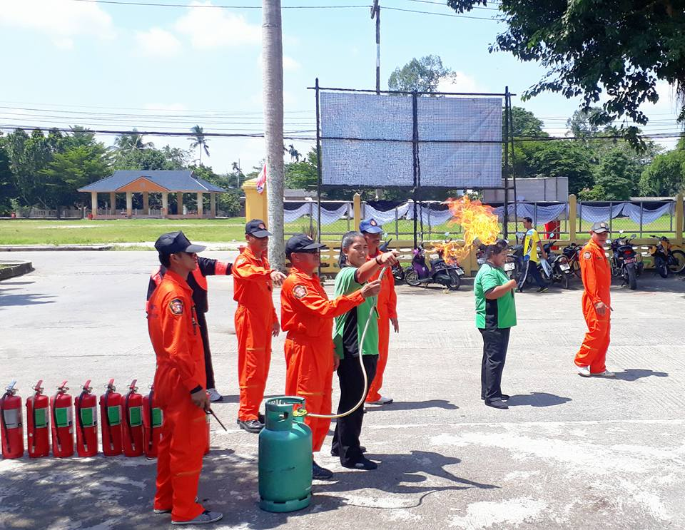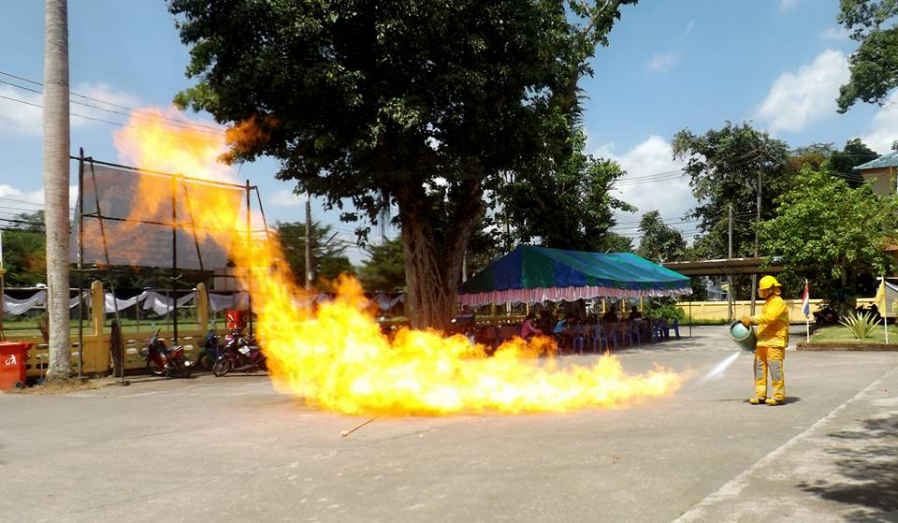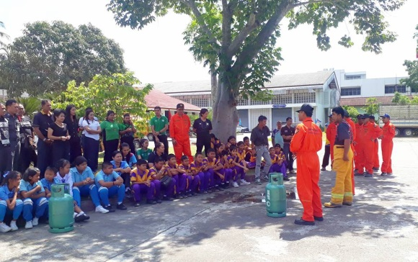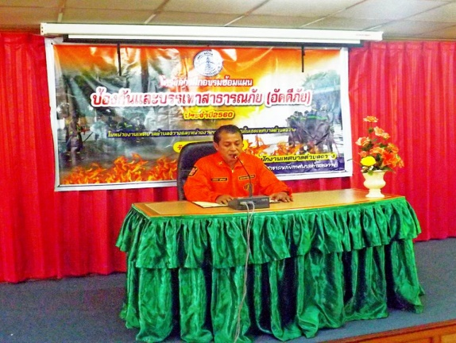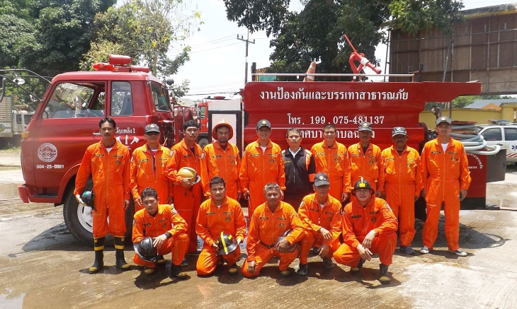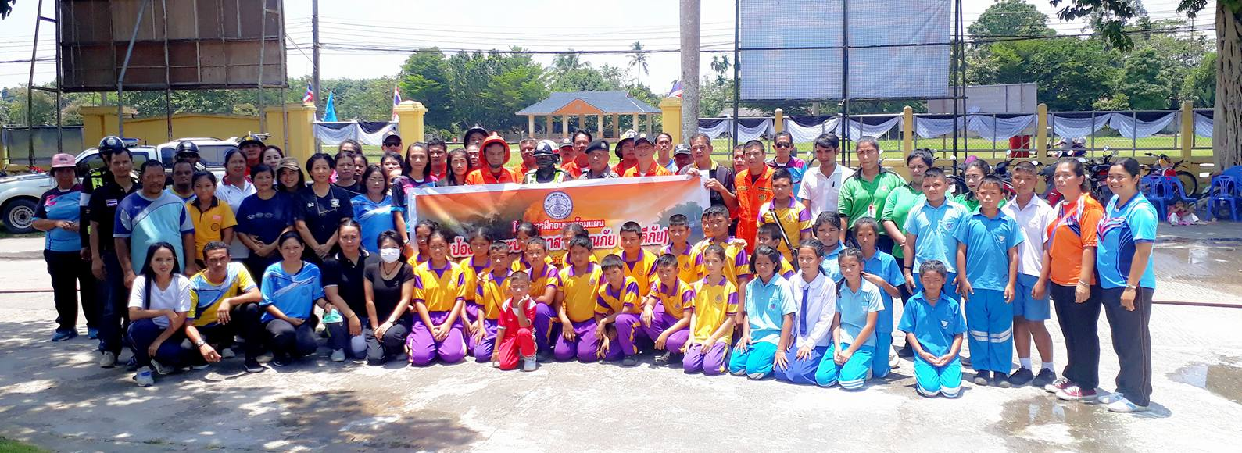

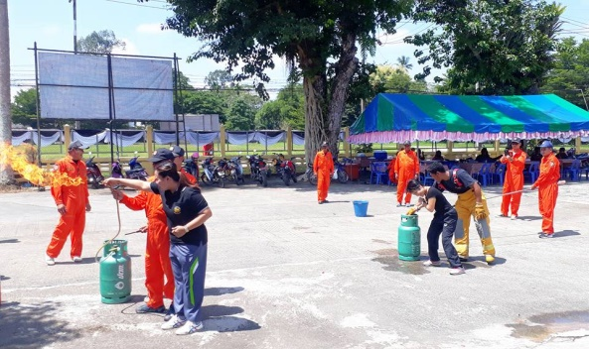

**โครงการจัดงานวันสารทเดือนสิบ**

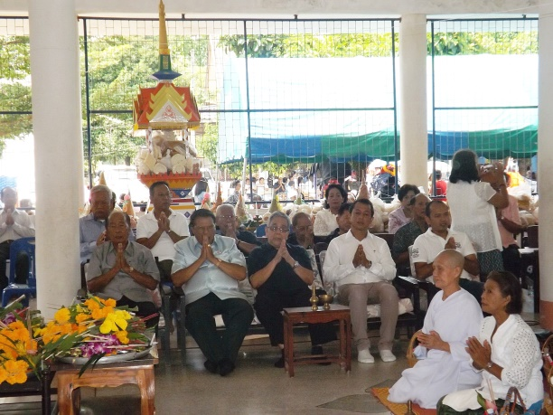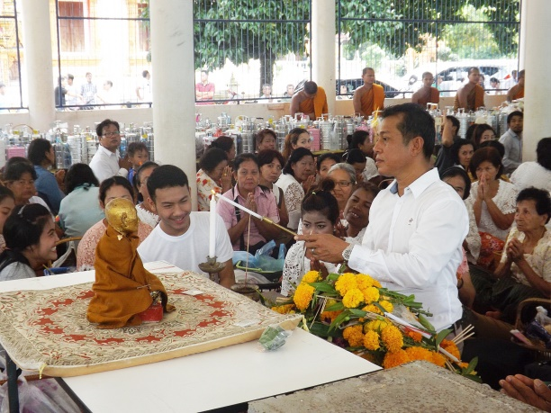

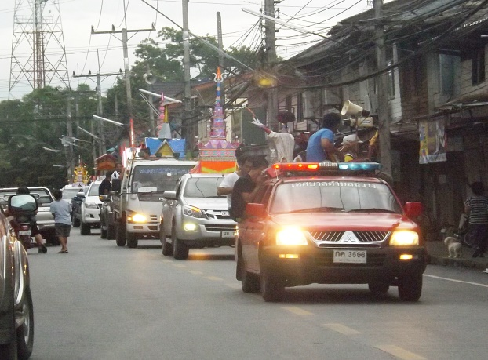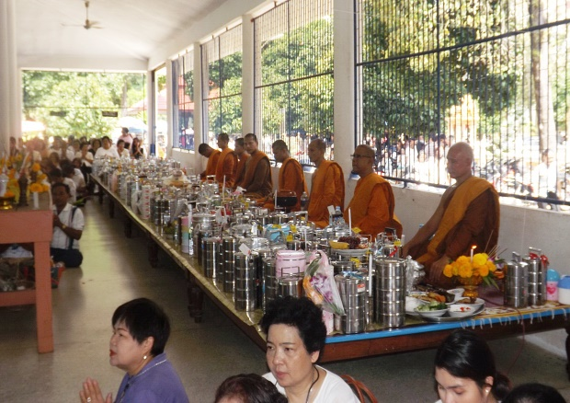

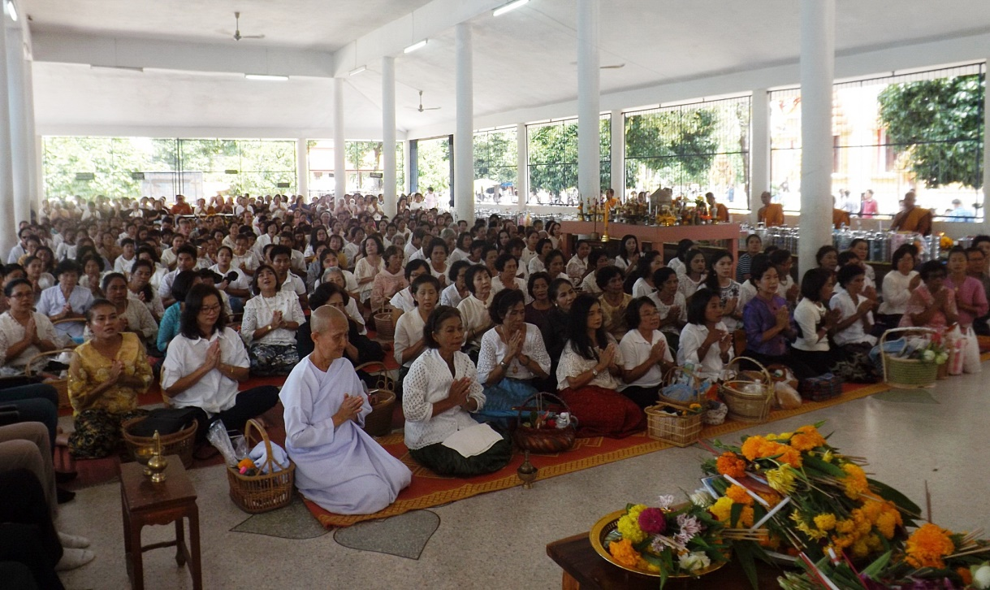

**การแข่งขันฟุตบอลฉวางเกมส์ ประจำปี 2560**

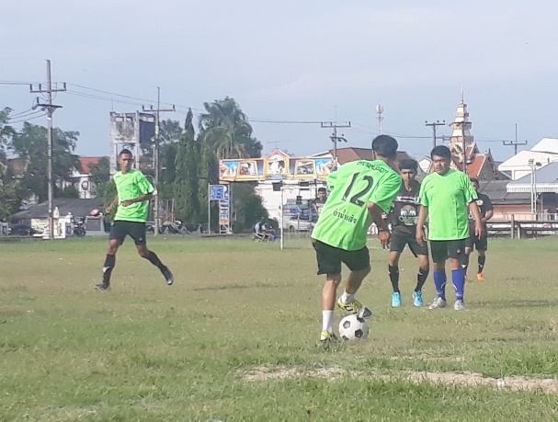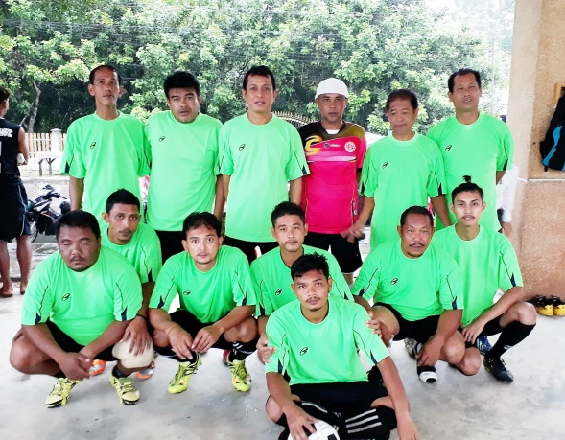

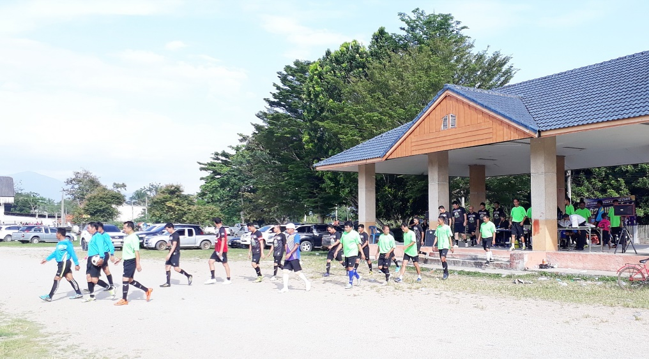

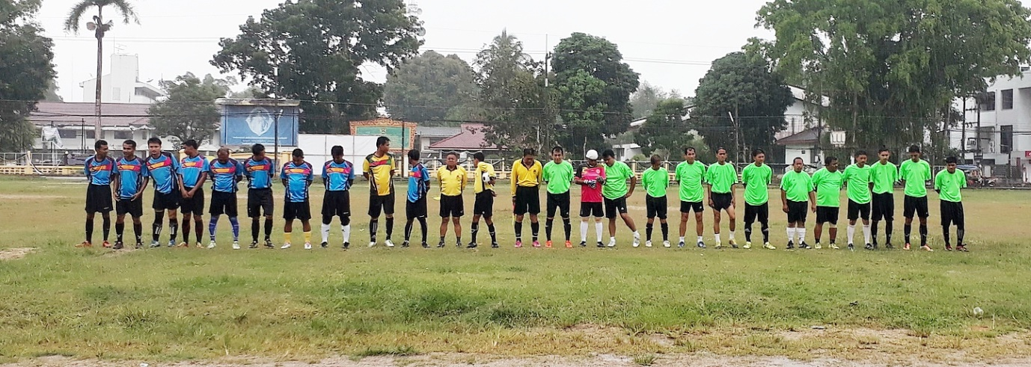

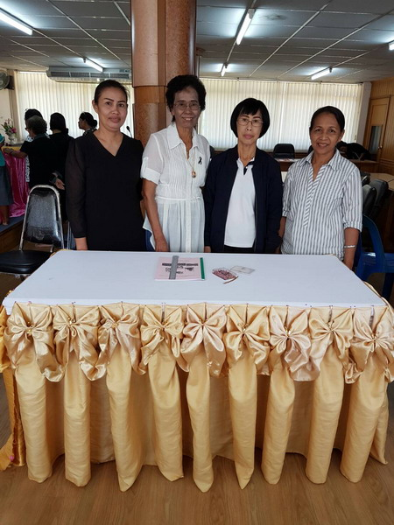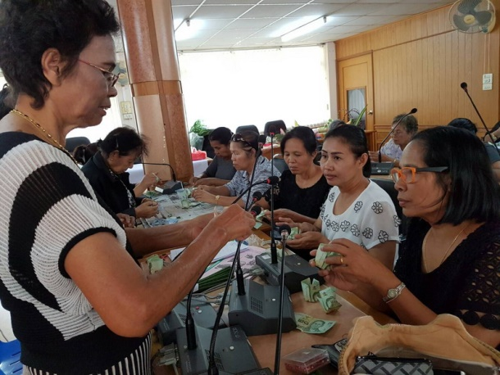 **โครงการฝึกอบรมส่งเสริมอาชีพระยะสั้น เทศบาลตำบลฉวาง 3/2560**

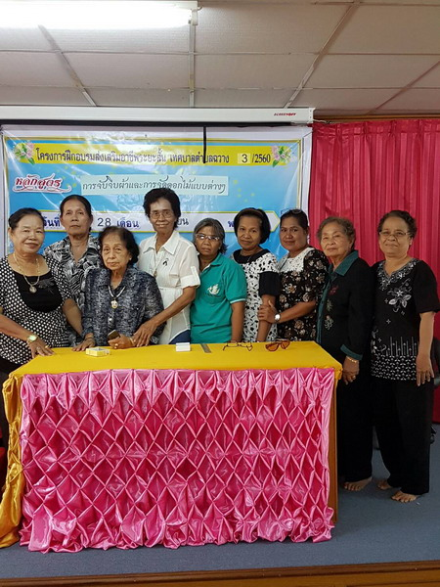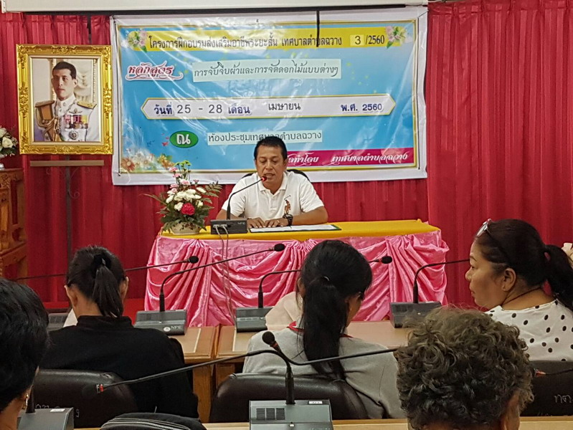

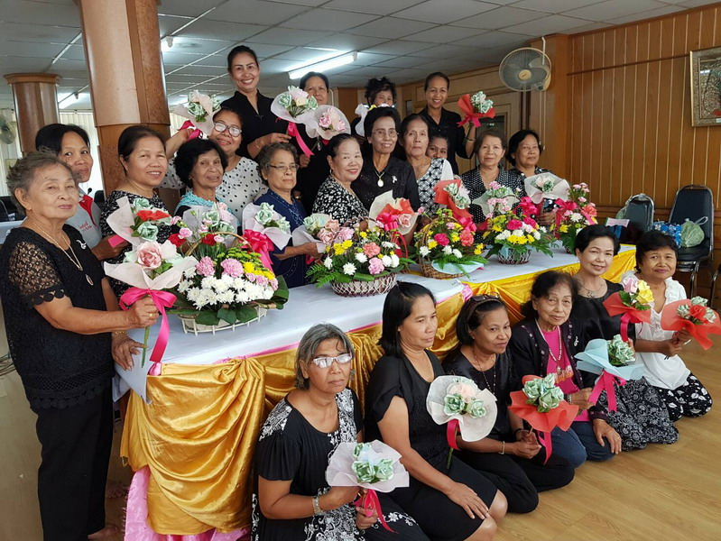

**โครงการแข่งขันกีฬาสีภายในเทศบาลตำบลฉวาง**

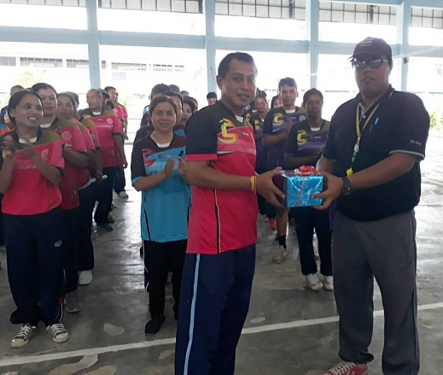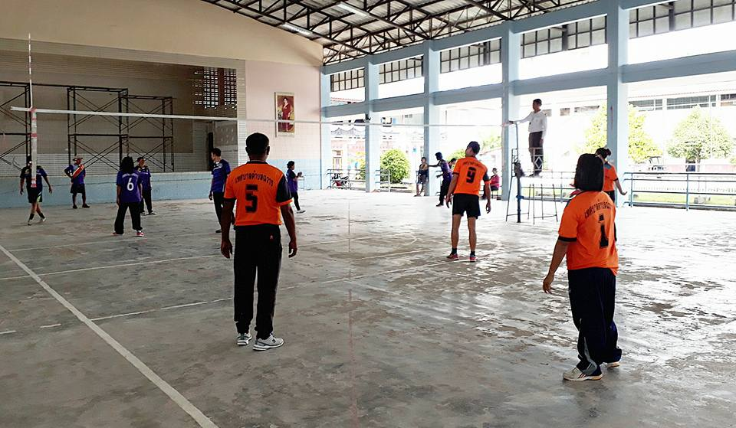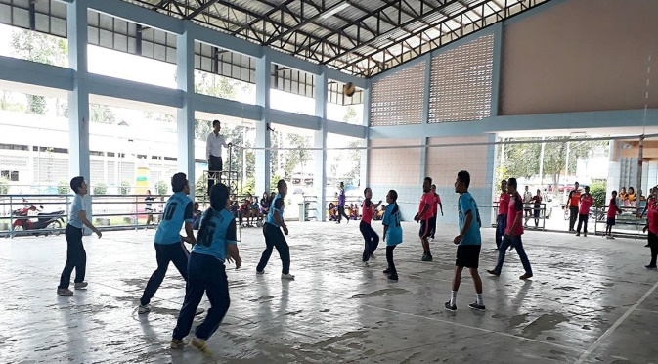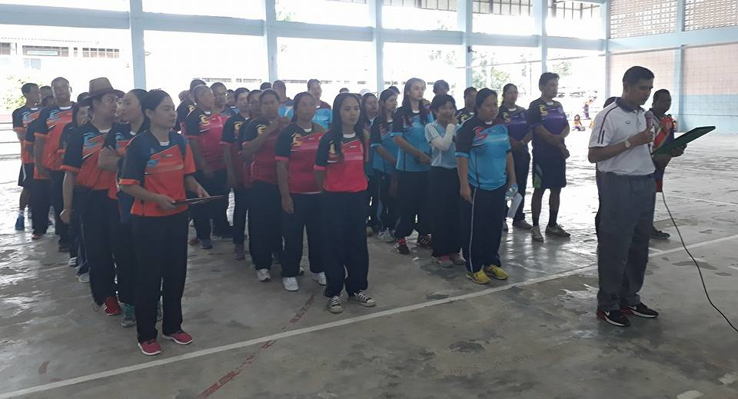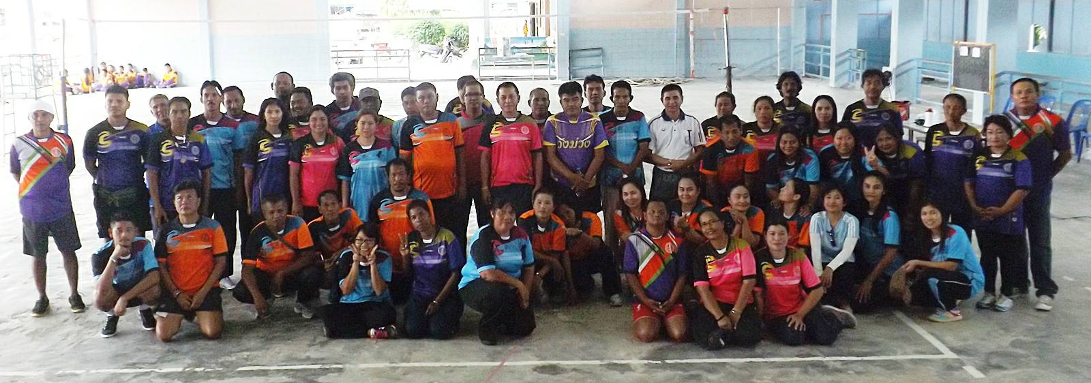

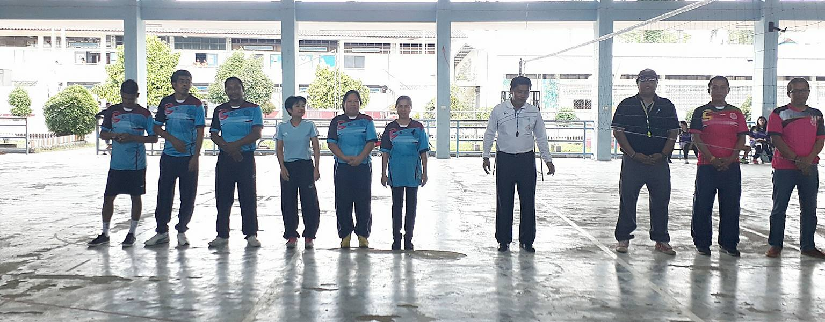

**งานประเพณีสงกรานต์ สรงน้ำ**

|  |  |  |  |  |  |  |  |  |  |  |  |  |  |  |  |  |  |  |  |  |  |  |  |  |  |  |  |  |  |  |  |  |
| --- | --- | --- | --- | --- | --- | --- | --- | --- | --- | --- | --- | --- | --- | --- | --- | --- | --- | --- | --- | --- | --- | --- | --- | --- | --- | --- | --- | --- | --- | --- | --- | --- |
| **ซ. คณะกรรมการ**      **1. คณะกรรมการพัฒนาท้องถิ่น**   |  |  |  |  | | --- | --- | --- | --- | | **ชื่อ** | **ตำแหน่ง** | **เบอร์มือถือ** | **หมายเหตุ** | | นายสุทธิพันธ์ ฤทธิรุตม์  นายวรัญญู มณีมาส  นางอรวรรณ มีบุญมาก  นายจิรศักดิ์ รักษ์มณี  นายอัษฎา ณ นคร  นายอัครวัฒน์ เพชรรัตน์  นางเรณู ชูศรีอ่อน  นายสุพจน์ ประภาพันธ์บุษกร  นายประดิษฐ์ หนูทอง  ผู้อำนวยการโรงเรียนฉวาง  พัฒนาการอำเภอฉวาง  สาธารณสุขอำเภอฉวาง  นายนิกร จินา  นางลำชวน วงศ์ราช  นายเจริญ ชูศรีอ่อน  นายกันตพัฒน์ ชายเชียวบุญวงศ์  นายสุเมศวร์ เสือทอง  นางมุกดา บัวสกัด  นางบูรณิมา ชินราช | นายกเทศมนตรี  รองนายกเทศมนตรี  รองนายกเทศมนตรี  สมาชิกสภาเทศบาล  สมาชิกสภาเทศบาล  สมาชิกสภาเทศบาล  ผู้ทรงคุณวุฒิ  ผู้ทรงคุณวุฒิ  ผู้ทรงคุณวุฒิ  ผู้แทนส่วนราชการ  ผู้แทนส่วนราชการ  ผู้แทนส่วนราชการ  ตัวแทนประชาคม  ตัวแทนประชาคม  ตัวแทนประชาคม  ปลัดเทศบาล  หัวหน้าสำนักปลัด  หัวหน้าฝ่ายอำนวยการ  นักวิเคราะห์นโยบายและแผน | 087-2644666  098-6809155  089-8677026  086-9452529  090-2658836  087-2743152  083-3914669  -  -  098-7251268  075-481229  075-481229  089-5900899  089-5873882  087-8849586  081-9589396  087-2787984  081-7873219  064-1737786 |  |   **2. คณะกรรมการจัดทำยุทธศาสตร์ระดับท้องถิ่น**   |  |  |  |  | | --- | --- | --- | --- | | **ชื่อ** | **ตำแหน่ง** | **เบอร์มือถือ** | **หมายเหตุ** | | นายสุเมศวร์ เสือทอง  นางมุกดา บัวสกัด  นางกันลิกา นวลใย  ด.ต.ปรีชา อินทราเมศ  นายประวิทย์ ฤทธิรุตม์  ร.ต.ต.เจริญ ราชฉวาง  นายสมหมาย เชยกาญจน์  นางสาวอารีย์ รำเพย | หัวหน้าสำนักปลัด  หัวหน้าฝ่ายบริหารงานทั่วไป  ผู้ช่วยนักพัฒนาชุมชน  ประธานชุมชน สภ.ฉวาง  ประธานชุมชนตลาดสด  ประธานชุมชนทุ่งลาด  ประธานชุมชนริมน้ำตาปี  ประธานชุมชนคลองลุง | 087-2787984  081-7873219  084-6780485  087-8958341  081-7190176  081-2715164  089-8680744  089-1635062 |  | | **ชื่อ** | **ตำแหน่ง** | **เบอร์มือถือ** | **หมายเหตุ** | | นายสมชาย พิบูลย์  นางจันตพี ลิ้มสวาท  นางสาวสโรชา ประตูใหญ่ | ประธานชุมชนวังม่วง  ประธานชุมชนตลาดใต้  ผู้ช่วยจนท.วิเคราะห์นโยบายฯ | 085-4714776  083-9948385  099-3059559 |  |      **3. คณะกรรมการสนับสนุนการจัดทำแผนพัฒนาท้องถิ่น**   |  |  |  |  | | --- | --- | --- | --- | | **ชื่อ** | **ตำแหน่ง** | **เบอร์มือถือ** | **หมายเหตุ** | | นายกันตพัฒน์ ชายเขียวบุญวงศ์  นายสุเมศวร์ เสือทอง  นายกิติพงษ์ อภัยพันธ์  นายพงศ์ภีระ ปิ่นทอง  นางสุวรรณี เสือทอง  นางลำชวน วงศ์ราช  นายนุกูล ศิลปะรัศมี  นางจินตนา สุวรรณวิโก  นางสาวสโรชา ประตูใหญ่ | ปลัดเทศบาลตำบลฉวาง  หัวหน้าสำนักปลัด  ผู้อำนวยการกองช่าง  ผู้อำนวยการกองสาธารณสุขฯ  หัวหน้าฝ่ายบริหารงานคลัง  ตัวแทนประชาคม  ตัวแทนประชาคม  ตัวแทนประชาคม  ผู้ช่วยจนท.วิเคราะห์นโยบายฯ | 081-9589396  087-2787984  081-0870721  062-1964246  089-5930795  089-5873882  084-8371627  -  099-3059559 |  | |
| ทั้งนี้ หากประชาชนทุกท่านหรือหน่วยงานราชการต่างๆ ที่เกี่ยวข้องมีข้อสงสัยหรือมีความประสงค์จะเสนอ  ความคิดเห็นหรือข้อเสนอแนะ การบริหารงานขอเทศบาลตำบลฉวางทราบ เพื่อจะได้พิจารณาการวางแผนพัฒนาและ  ปรับปรุงการดำเนินการ ตอบสนองความต้องการของประชาชนในพื้นที่ในระยะต่อไป       จึงประกาศมาเพื่อทราบโดยทั่วกัน                          ประกาศ ณ วันที่ 30 พฤศจิกายน 2560                                                               (ลงชื่อ)  (นายสุทธิพันธ์ ฤทธิรุตม์)    นายกเทศบาลตำบลฉวาง |